Аллергия на руках и пальцах причины и симптомы…
Руки, являются самой подвижной частью тела, и им приходится контактировать гораздо чаще, чем остальным частям тела с окружающими предметами. На них оказывают вредоносное воздействие некоторые составляющие бытовой химии и некоторые агрессивные влияния окружающей среды. Влияние ультрафиолета, ветра, дождя или холода тоже не проходит иногда бесследно для наших рук. Поэтому в последнее время люди все чаще страдают от аллергии на руках.
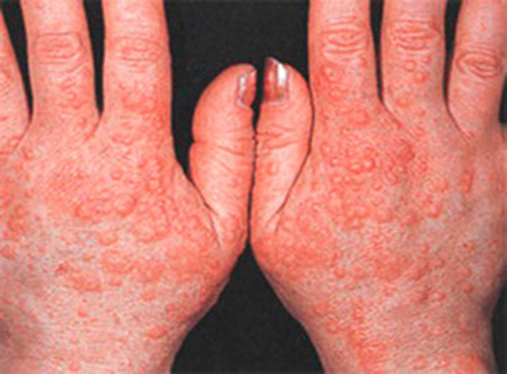
Аллергия на руках и ее виды:
Одна из ответных реакций организма на влияние внутренних или внешних раздражителей заключается в появлении аллергии на руках и пальцах. По локализации болезни и ее внешнему виду можно определить причину ее появления в большинстве случаев:
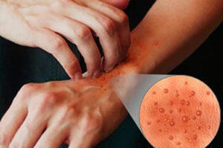
*На пальцах чаще всего проявляется у людей, регулярно контактирующих с бытовой химией. Современные моющие средства богаты сильнодействующими веществами, поэтому проявления аллергии чаще стали носить спонтанный характер и появление сыпи сопровождается сильным зудом. В результате этого человек расчесывает пораженные места, где после этого могут остаться небольшие ранки. Повреждения кожи на суставах пальцев могут доставлять особенно сильный дискомфорт больному в силу возникновения препятствий для нормального сгибания пальцев.
*Чрезмерное употребление сахара, а также аллергенных продуктов, может привести к появлению аллергии в области рук и ног. Такая сыпь локализуется под коленными и локтевыми суставами.
*На повышенную чувствительность к холоду может указывать аллергическая реакция на кистях и запястьях. Кожа становится болезненной и сухой, а также приобретает красный цвет. Среди отличительных признаков холодовой аллергии можно назвать боль, а симптомы часто сходны с обморожением. Кожа выглядит удручающе: нездоровой и тонкой.
*При укусах насекомых в теплое время года могут появиться сильно чешущиеся точечные высыпания.
*После постоянных и длительных контактов с моющими средствами может развиться аллергический дерматит. Характеризуется он покраснением кожи, а также их отечностью. Такая аллергия чревата образованием пузырьков на пальцах и коже кистей, наполненных бесцветной жидкостью. Сопровождаясь сильным зудом и жжением, они подвергаются постоянному расчесыванию, что приводит к их разрыву и образованию корочек желтого цвета. Если не исключить действие аллергена, то процесс может стать хроническим, что вызовет уплотнение, шелушение и утолщение кожи.
Аллергия на руках и ее симптомы
Аллергия способна проявляться:
Сыпью различного вида.
Отеками кожных покровов, что приводит к сложностям при сгибании суставов пальцев рук.
Расчесывания сыпи приводят к появлению ран.
Сильным зудом.
Появлением волдырей, наполненных прозрачной жидкостью.
Скачками температуры тела в редких случаях.
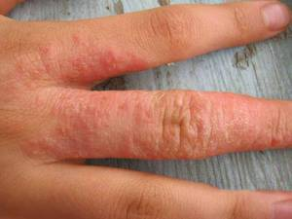
Аллергия на пальцах рук фото
Но такие симптомы могут свидетельствовать не только о наличии аллергии, но также указывать и на грибковое или бактериальное поражение кожи. Поэтому, чтобы не усугублять проблему, следует при таких симптомах у взрослого или ребенка незамедлительно обратиться за консультацией к специалисту. Поставить диагноз и назначить лечение сможет только дерматолог или аллерголог, после очного осмотра и получения результатов анализов.

Лечение аллергии на руках
На фото, видно, внешние признаки аллергии на коже, но методы терапии подбираются индивидуально, в зависимости от возраста пациента и вида аллергии. Основная сложность такого лечения заключается в исключении контактов с аллергенами. Детям чаще всего удается перерасти свою склонность к аллергическим реакциям, а вот взрослым приходится сложнее.
Но бывают и сложные случаи детской аллергии, которая с возрастом переходит в бронхиальную астму. В группе риска чаще всего находятся дети, которые испытывают частые стрессы. Таким детям, кроме лечения у аллерголога, необходима консультация психотерапевта.
*Для лечения и борьбы с внешними проявлениями аллергии сегодня применяются косметические и лекарственные препараты:
*Антигистаминные средства способствуют устранению зуда. Они могут назначаться для приема внутрь в виде таблеток, так и применяться наружно в виде мазей.
*Противоаллергические средства угнетают клетки иммунной системы, ответственные за развитие аллергической реакции.
*Сорбенты назначают при случаях возникновения пищевой аллергии.
*Кортикостероидные препараты, в состав которых входят гормоны, назначаются для внешнего применения только в крайних случаях из-за большого количества побочных эффектов. Эти лекарства обладают сильным противовоспалительным и противозудным действием. Такие препараты назначают на короткий период и после того, как руки станут чистыми, переходят к слабым препаратам с последующим отказом от их применения.
*Для людей, страдающих хронической формой аллергии, чаще всего назначают крема-эмоленты. Они способствуют смягчению кожи рук и защищают их от воздействия неблагоприятных факторов окружающей среды. Применение обычного крема при аллергических поражениях нежелательно, так как приводит к появлению небольших мокнущих язвочек.
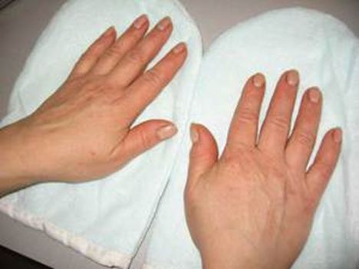
Фото аллергии рук наглядно демонстрируют, каким образом проявляются высыпания.
Заболевание нередко сопровождается сильным зудом, который носит постоянный характер. Больные расчесывают кожу рук до появления небольших ранок, в которые могут проникать бактерии. В таких случаях для лечения врач может назначить мазь с антибиотиком, без которого рана будет гноиться и долго не заживет. Но подобных ситуаций лучше избегать в силу того, что такие раны оставляют после заживления рубцы и шрамы на руках.

Профилактика аллергии на руках

После лечения аллергии на руках многие начинают использовать защитные перчатки при уборке дома, а также надевать обычные в холодное время года при выходе на улицу. Для уборки дома можно использовать специальные защитные кремы, которые образуют на поверхности рук пленку и защищают от влияния веществ бытовой химии.
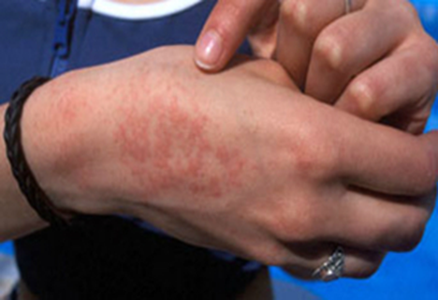
По рекомендации специалистов многие люди, склонные к появлению аллергии на руках начинают применять специальное лечебное мыло и шампунь, которые смягчают кожу рук и увлажняют ее. Это способствует не только улучшению внешнего вида рук, но и предотвращает повышенную чувствительность к другим веществам.
Людям, страдающим от холодовой аллергии, следует не только защищать руки от холодного воздуха, но также избегать ультрафиолетовых лучей летом. С этой целью можно наносить защитные кремы с высокой степенью защиты или надевать на руки тонкие перчатки.
По рекомендации специалистов многие люди, склонные к появлению аллергии на руках начинают применять специальное лечебное мыло и шампунь, которые смягчают кожу рук и увлажняют ее. Это способствует не только улучшению внешнего вида рук, но и предотвращает повышенную чувствительность к другим веществам.
Людям, страдающим от холодовой аллергии, следует не только защищать руки от холодного воздуха, но также избегать ультрафиолетовых лучей летом. С этой целью можно наносить защитные кремы с высокой степенью защиты или надевать на руки тонкие перчатки.
В лечении аллергических заболеваний не последнюю роль играет соблюдение диеты и укрепление иммунитета.
Рекомендации большинства аллергологов сводятся к увеличению в рационе больных свежих овощей и фруктов, а также приему витаминных комплексов. Осторожность следует проявлять с экзотическими фруктами, особенно с теми, которые приобретаются впервые.

Аллергия на руках
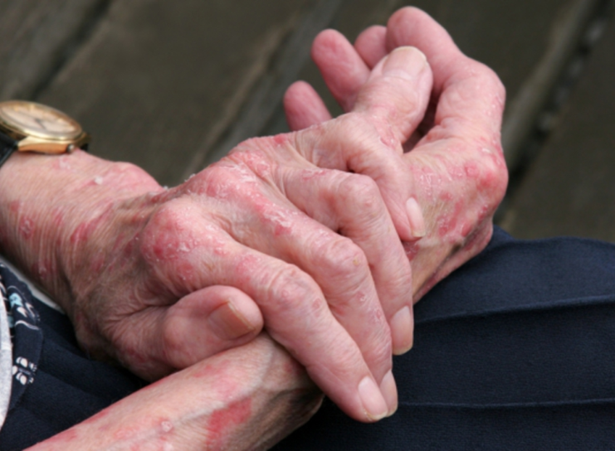
Аллергия рук на моющие средства
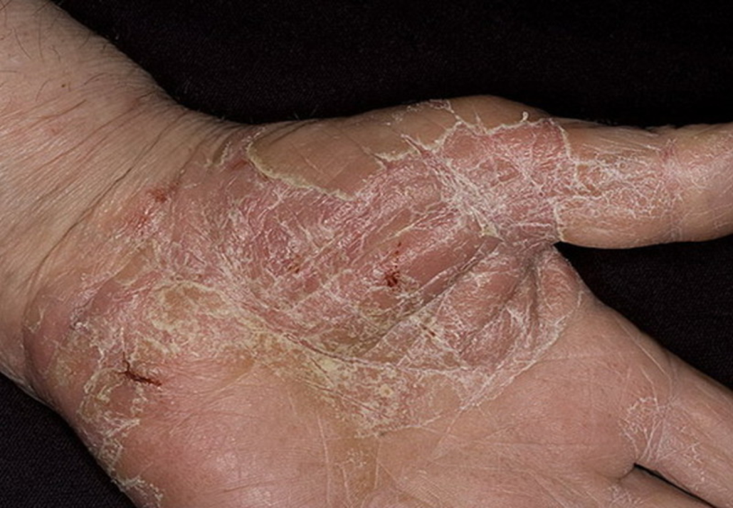
Шелушение кожи ладоней при аллергии

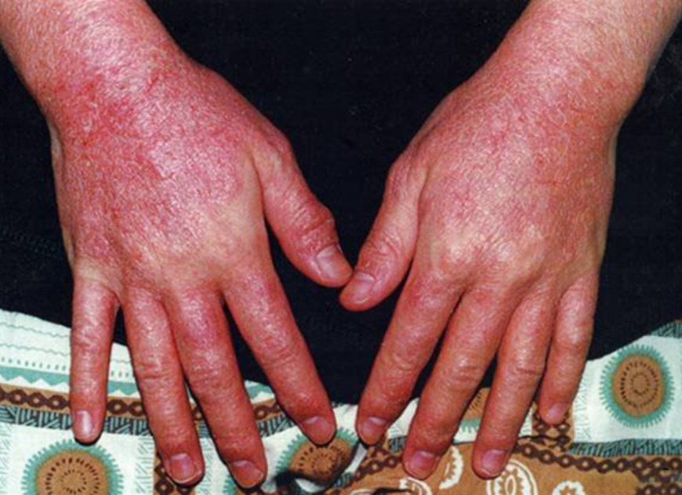
Проявление контактной аллергии на кистях рук

Врач дерматовенеролог Емельянчик Вероника Валерьевна

